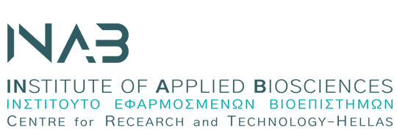

Δελτίο Τύπου

Θεσσαλονίκη, Τρίτη 8.9.2020

Το ΙΝΕΒ Ι ΕΚΕΤΑ στην πρώτη γραμμή της διάγνωσης του Sars-CoV-2

Το Ινστιτούτο Εφαρμοσμένων Βιοεπιστημών (ΙΝΕΒ) του Εθνικού Κέντρου Έρευνας και Τεχνολογικής Ανάπτυξης (ΕΚΕΤΑ) έχει πρωταγωνιστικό ρόλο στη διάγνωση του Sars-CoV-2. Ενδεικτικά, από τις 28/8/2020, στο Ινστιτούτο ελέγχθηκαν 15000 δείγματα στα πλαίσια σύμβασης με τον ΕΟΔΥ.
Εκπληρώνοντας την αποστολή του για εφαρμοσμένη έρευνα με κοινωνικό αντίκτυπο, το ΙΝΕΒ|ΕΚΕΤΑ ανταποκρίνεται πλήρως στην επιτακτική ανάγκη μοριακού ελέγχου μεγάλου αριθμού δειγμάτων για την καλύτερη διαχείριση της πανδημίας COVID-19. Στο έργο του συμβάλλουν καθοριστικά τόσο το εξειδικευμένο προσωπικό του, το οποίο εργάζεται με αυταπάρνηση και υψηλό αίσθημα ευθύνης, όσο και η έμπρακτη και ουσιαστική στήριξη της Διοίκησης του Κέντρου.
Αξιοποιώντας το μοριακό πρωτόκολλο που αναπτύχθηκε στα πλαίσια της Εμβληματικής Δράσης για τον Sars-CoV-2, η οποία υποστηρίζεται από τη Γενική Γραμματεία Έρευνας και Τεχνολογίας, το ΙΝΕΒ|ΕΚΕΤΑ θα συνδράμει με όλες του τις δυνάμεις στην καταπολέμηση της πανδημίας, έχοντας τη δυναμική να εξετάζει 2500 δείγματα ημερησίως.

Υπεύθυνοι Διαγνωστικής Λειτουργίας

Αναστασία Χατζηδημητρίου, Βιολόγος, Ερευνήτρια Β’, ΙΝΕΒ | ΕΚΕΤΑ
Κώστας Σταματόπουλος, Ιατρός, Διευθυντής, ΙΝΕΒ | ΕΚΕΤΑ

Πληροφορίες επικοινωνίας

Αναστασία Χατζηδημητρίου, Βιολόγος, Ερευνήτρια Β’, ΙΝΕΒ | ΕΚΕΤΑ | Τηλ.: 2310 498474 Ι e-mail: achatzidimitriou@certh.gr
Κώστας Σταματόπουλος, Ιατρός, Διευθυντής, ΙΝΕΒ | ΕΚΕΤΑ Τηλ.: 2310 498271 Ι e-mail: kostas.stamatopoulos@certh.gr
Αμαλία Δρόσου, Δημοσιογράφος | Τμήμα Εξωστρέφειας ΕΚΕΤΑ | Τηλ.: 2310 498214 Ι e-mail: amelidr@certh.gr

